Comment engager une classe dans un film ?
Comment préparer une classe au visionnement du film choisi, mettre les élèves en appétence ?
Quels prolongements pédagogiques envisager ?
CHANTONS SOUS LA PLUIE, Singing in the rain,
Gene Kelly et Stanley Donen, États-Unis, 1951, couleurs, 1h42
Synopsis :

Soir de première à Hollywood : devant une foule en délire, Don Lockwood, accompagné de l’autre star du moment, Lina Lamont, et de son ami le plus proche, Cosmo Brown, raconte au micro l’histoire – enjolivée - de sa carrière, qu’il dit dominée par un seul objectif : rester digne ! Dans sa course pour échapper à ses fans, il atterrit dans la voiture de Kathy Selden, une jeune comédienne qui le snobe. Pourtant, tous deux, sans le savoir, vont à la même soirée, chez le producteur R.F Simpson qui offre ce soir-là une démonstration de film parlant à ses invités blasés. Arrive le tour des attractions et Kathy sort d’un gâteau : elle est danseuse et non pas actrice de théâtre ! Don se moque d’elle, de colère, Kathy lui destine une tarte à la crème qui, en fait, atteint Lina. La star, furieuse, la fait renvoyer. La production cinématographique est bouleversée par le succès du cinéma sonore : le tournage du film de Don et Lina, qui était muet, est donc arrêté. Catastrophe ! Pour sauver The Duelling Cavalier, on le transforme d’abord en film parlant, mais la voix nasillarde de Lina fait tout rater. Puis, on tente le « musical ». Cosmo propose de faire doubler la voix de Lina par celle de Kathy (que Don, amoureux, a fini par retrouver). Transporté par l’amour partagé avec Kathy et probablement aussi par ce sauvetage inespéré, Don chante sous la pluie. Lina, jalouse, obtient de Simpson que sa rivale soit réduite à n’être que sa doublure. Le film sort et remporte un succès immédiat. Dans sa mégalomanie et sa bêtise, Lina veut à la fois dominer Don qui ne l’aime pas, Kathy qui a une plus belle voix qu’elle et le producteur Simpson. C’en est trop ! Le soir de la première, Don, Simpson, et Cosmo lèvent le rideau de scène et révèlent qui chante vraiment derrière, qui est donc la vraie star, Kathy. Et l’ex-chanteur de bastringue et l’ex-chorus girl vécurent heureux…
Mots-clés | Cinéma muet/parlant – comédie musicale – film dans le film – danse – histoire du cinéma – humour – trucage - doublage - vedette – caricature  Hollywood, menteur, chanson, happy-end
En amont  en classe | Émettre des hypothèses à partir du titre du film ou de l’affiche.  Faire écouter la chanson du générique du film et émettre des hypothèses à partir du ressenti (entraînant / gai / dynamique …)  Ces temps liés aux hypothèses et à l’interprétation ne seront pas validés avant le film. | 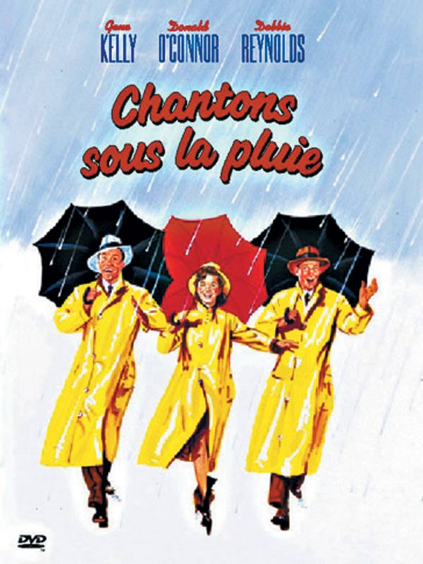
En salle  Comptez maximum 10’ avant et 10’ après | Juste avant :  Chantons sous la pluie, Singing in the rain, Comédie musicale, Réalisation : Donen Stanley and Gene Kelly, 1952, US, Durée : 103 minutes, VF (les chansons sont en anglais)  Carton numérique avant le film : « Dans ce film, trouve un gros mensonge. »  Juste après : Demander à quelques élèves de répondre à la question posée avant la projection. Exemples : carrières inventées de Don et Kathy, la voix volée par Lina etc.
De retour en classe | -Aborder les techniques du cinéma et l’histoire du cinéma : le passage du muet au parlant, l’apparition des doublages, les trucages, les décors... Revoir par exemple la scène de l’avant-première du film parlant : le camouflage du micro et les bruits des perles, le serment d’amour, la désynchronisation des voix… ( 49ème minute)  - Revoir la scène correspondant au titre du film. Cette scène a demandé un mois de répétition, deux semaines de tournage : toute la rue est recréée en studio, lui-même transformé par un système de tuyauterie en douche monumentale.  - Les métiers du cinéma : faire un inventaire rapide de ceux présents dans les scènes de tournage du film et les définir (voir la partie prolongement en classe).
Maîtrise de la langue et interdisciplinarité

- Pour comprendre la difficulté du doublage, jouer à faire du play back.

- Travail sur le décalage entre l'image et le texte et de son effet comique (en référence au début du film) : à partir d'une photo (ou une carte postale) d'une situation banale, écrire un récit qui sublime les objets, les lieux, les ressentis et dit le contraire de ce que l’image donne à voir.

- Les métiers du cinéma : à partir du générique ou d'un extrait du film (30-32ème minute), élaborer une liste des métiers du cinéma.
Métiers visibles pendant le tournage :
- La scripte : elle est la vérificatrice des travaux finis auprès du metteur en scène et surtout la mémoire du film.
- Le chef opérateur ou directeur de la photographie : il a la responsabilité visuelle d’un film et de son expression photographique.
- Le cadreur : il fait corps avec la caméra, il a la responsabilité du cadrage de l’image et de l’harmonisation des mouvements de l’appareil de prises de vue.
- L’électricien : il s’occupe du matériel électrique, spécialement les projecteurs.
- Le machiniste : il est chargé de veiller à la présence de tous les objets servant à l’action et qui complètent le décor.
- L’ingénieur du son : il est responsable de la bande sonore pendant le tournage du film.
- L’acteur : il interprète les premiers ou seconds rôles d’un film. Son seul public pendant le tournage : les techniciens.
- La doublure : eIle remplace l’acteur pour les essais des lumières.
- Le cascadeur : il fabrique, reproduit ou mime un accident et double l’acteur pour lui éviter les risques.
- La costumière : elle est responsable des costumes et parfois la créatrice.
- L’habilleuse, maquilleuse, coiffeur : ils sont chargés d’aider les acteurs à rentrer dans leurs costumes et leurs personnages.
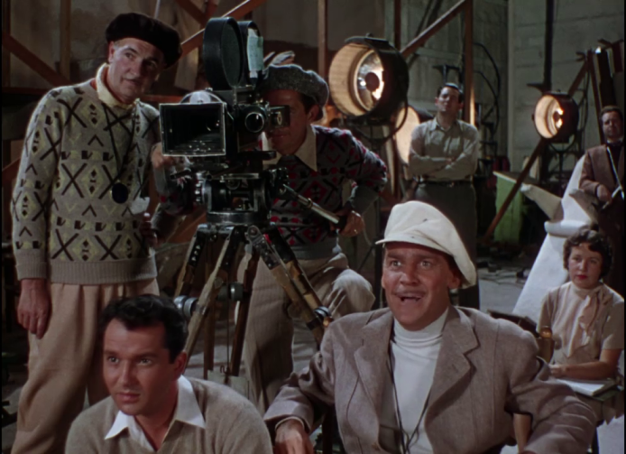
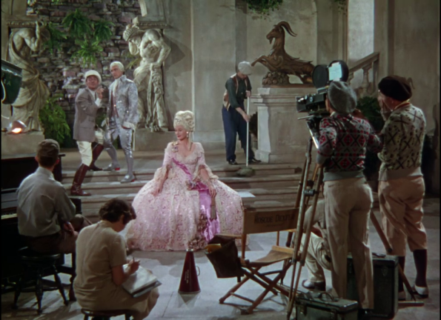
Liste complète des métiers du cinéma : https://fr.wikipedia.org/wiki/Métiers_du_cinéma
Histoire des arts  Œuvres en réseau | Arts du visuel  Histoire du cinéma : voir parcours M@gistère « 120 ans de cinéma »  Art du langage, Lectures en réseau  Le conte d'Andersen, « La petite sirène », où Ariel renonce à sa voix par amour pour le prince Eric.  Arts du son  -Apprendre une chanson du film  - Singing in the rain (« Chantons sous la pluie ») Texte d'Arthur Freed  Musique de Nacio Herb Brown. Pour voir la partition www.partitionsdechansons.com  I'm singing in the rain, just singing in the rain  What a glorious feeling, I'm happy again !  I'm laughing at clouds, so dark, up above,  The sun's in my heart and I'm ready for love.  Let the stormy clouds chase everyone from the place,  Come on with the rain, I've a smile on my face.  I'll walk down the lane, with a happy refrain,  And singing, just singing in the rain  Traduction :  Je chante sous la pluie, je chante simplement sous la pluie  Quelle sensation délicieuse. Je suis de nouveau heureux.  Je me moque des nuages, si sombres, là-haut.  Le soleil est dans mon cœur et je suis prêt pour l'amour.  Que les nuages orageux chassent tout le monde de cet endroit  Viens sous la pluie, un sourire éclaire mon visage.  Je vais descendre la ruelle, en fredonnant joyeusement,  Et en chantant, simplement en chantant sous la pluie.  - Good morning (« Bonjour ! »)  Good morning, good morning !  We've passed the whole night through.  Good morning, good morning to you !  Good morning, good morning !  It's great to stay up late.  Good morning, good morning !  Traduction :  Bonjour, bonjour !  Nous sommes restés éveillés toute la nuit  Bonjour, bonjour à vous !  Bonjour, bonjour !  Quel plaisir de se coucher tard  Bonjour, bonjour !  – Découvrir une musique inspirée de la chanson « Chantons sous la pluie »  Siffling in the bain (Zic Zazou) : reprise humoristique de la chanson « Singing in the rain », sous forme de paysage sonore (bruits de salle de bain) Pour l'écouter et l'exploiter « Danse, écoute et chante », volume 14 (2003 – 2004) par les CPEM de l'académie de Dijon. Édition PEP 21
Ressources internet et bibliographiques | Dossier très complet sur le film, les conditions de sa réalisation, la comédie musicale : http://ww2.ac-poitiers.fr/ia16-pedagogie/IMG/pdf/Chantons_sous__reperes_chrono_biblio__filmo.pdf  Ressources pédagogiques autour du film :  http://ww2.ac-poitiers.fr/ia16-pedagogie/spip.php?article595

